微信城市服务
服务上线申请文档模版

目录
一、文档填写说明： 3
二、服务概况介绍 3
2.1服务概况（必填） 3
2.2 适用用户（必填） 3
三、服务详细说明 4
3.1服务访问链接（必填） 4
3.2服务架构图（选填） 4
3.3服务使用流程截图（必填） 5
3.4服务模版消息推送截图说明（选填） 8
3.5支付页面截图说（选填） 10
3.6办事结果页说明（无需填写） 12
四、服务压力测试报告 13
4.1压力测试要求（无需填写） 14
4.2压力测试报告（必填） 14
五、服务常见问题罗列 16
5.1常见问题（必填） 16
5.2其他补充说明（选填） 17
六、接口人及测试信息 17
6.1接口人（重要,必填） 17
6.2业务测试信息（选填） 18
6.3其他联系人信息（必填） 18

一、文档填写说明：
1、每项服务需提供一份“服务上线申请文档”；
2、模板内下划线斜体字部分，需要您完善填写；
3、模板内下划线斜体字部分及截图为参考内容；
4、服务截图前后逻辑须保持一致,涉及注册、支付等特殊环节须提供完整的流程截图；
5、文档内提供的截图必须与正式上线的服务一致；
6、如果服务有更新，则每次也须同时更新此上线申请文档；
7、联系人信息务必真实有效，方便我们第一时间联系到你。
以下为详细需填写的内容：

二、服务概况介绍

2.1服务概况（必填）
违章办理是广州市邮政电子商务局“自邮一族”提供的服务，主要服务能力是广东省内小型汽车在广州市内交通违法的在线办理，可办理罚款1000元以下，扣分6分（含）以下的违章处理。

2.2 适用用户（必填）
适用于广东省内小型汽车

三、服务详细说明

3.1服务访问链接（必填）
提交微信城市服务时，所使用的最终链接地址（URL地址）为：
https://open.weixin.qq.com/connect/oauth2/authorize?appid=wxd6b47ea594b9f00c&redirect_uri=http://wx.11185gz.com.cn/gzyz/ptv_cityserver/queryIllegalPage&response_type=code&scope=snsapi_base&state=4401#wechat_redirect

3.2服务架构图（选填）
如果您的服务提交的服务，有主服务附带了有关联服务，则需要提供服务架构的逻辑。
例如：
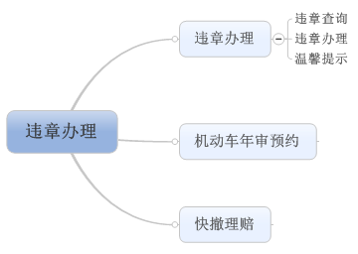
（如有主服务和附带服务，建议提供此架构图）

3.3服务使用流程截图（必填）
违章办理服务的使用流程截图如下：
第一步：选择违章办理
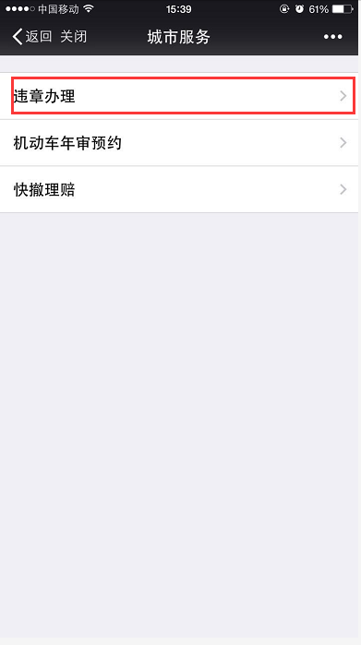
第二步：填写车辆信息，查询违章信息
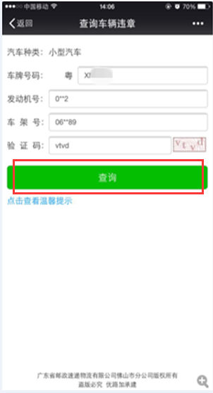
第三步：选择要办理的违章信息
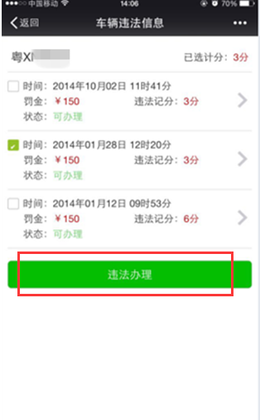
第四步：确认车主信息，点击确认
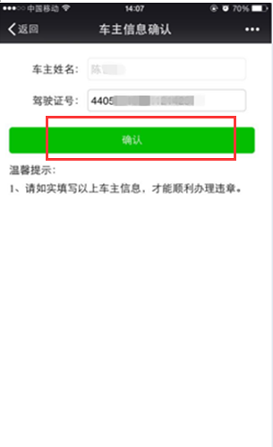
第五步：填写个人信息，确认支付
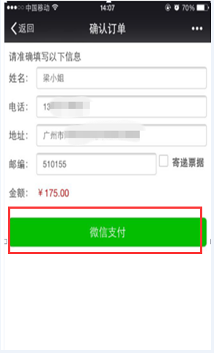
第六步：确认支付
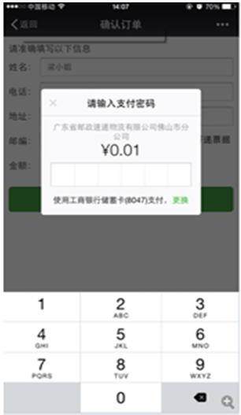
第七步：确认支付成功
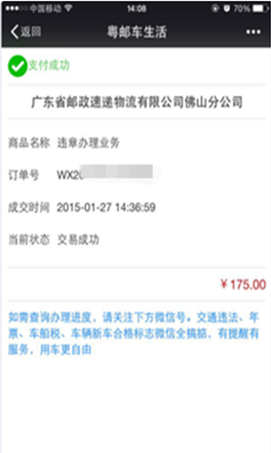

3.4服务模版消息推送截图说明（选填）
如果接入的服务是办理类，则需接入模版消息。此处请添加相关模版消息的推送截图说明。（如为查询类服务，无需接入模版消息时，此处可留空）
例如：预约挂号成功通知：
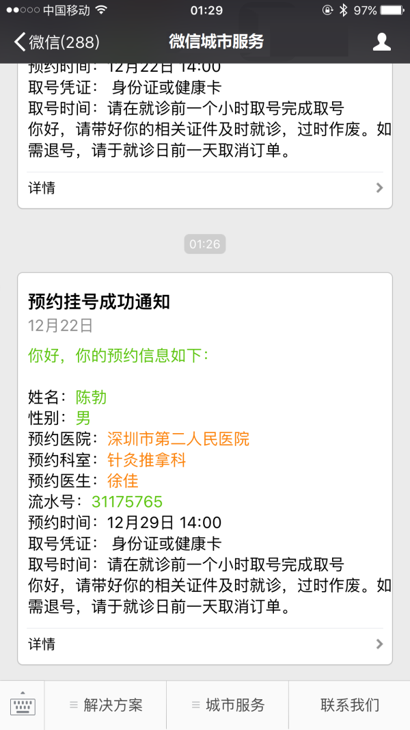
预约挂号取消通知：
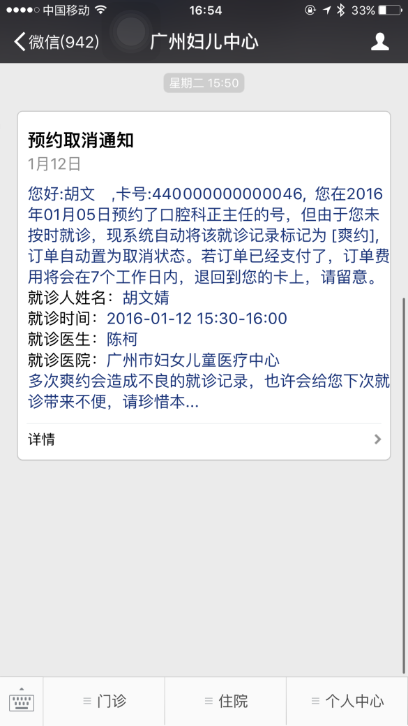

3.5支付页面截图说（选填）
如果所提交的服务包含支付功能，则此处需要截图展示微信支付的环节。（如服务未涉及支付，此处为空即可）
例如：订单提交成功：
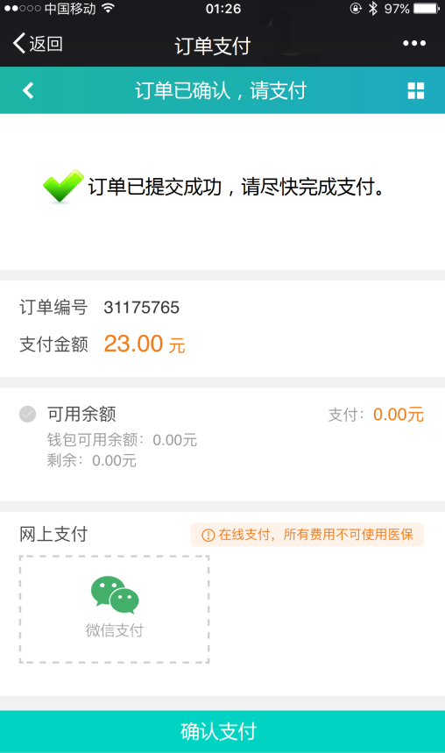
调起微信支付：
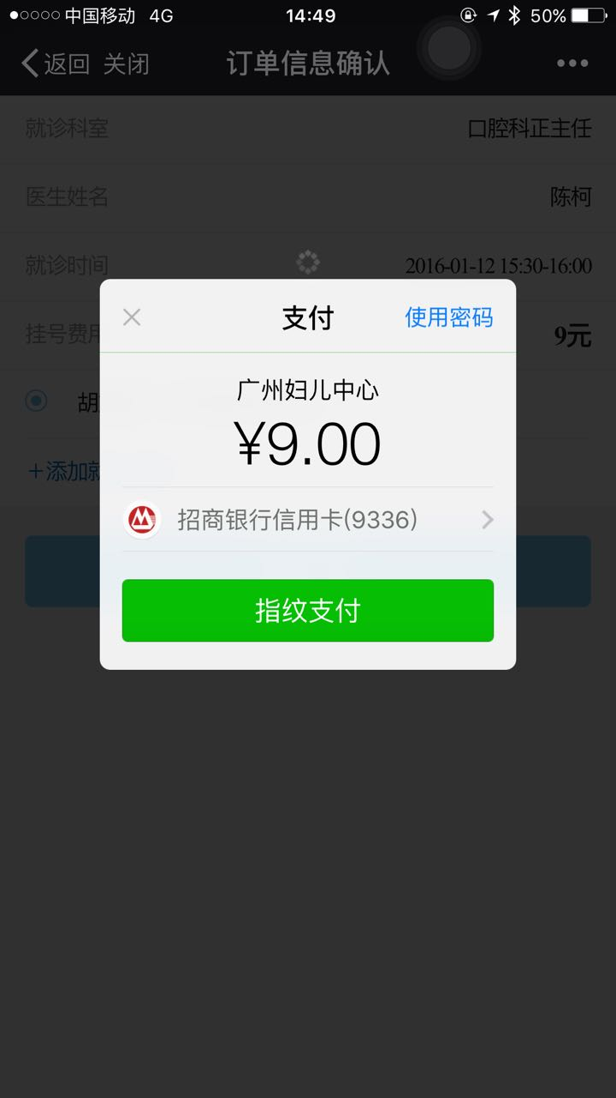
微信支付成功：
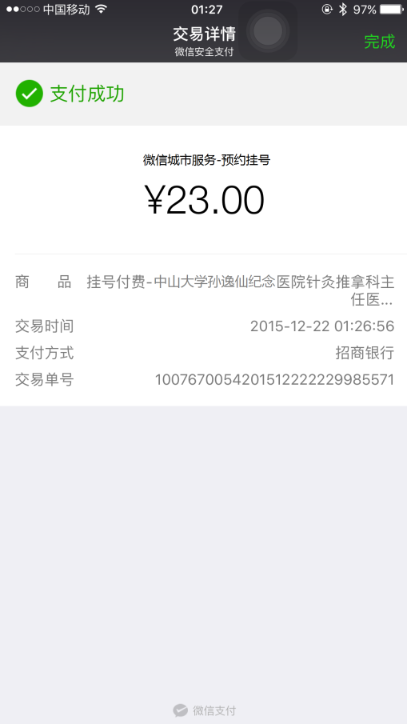

3.6办事结果页说明（无需填写）
办事结果是城市服务提供的一项基础能力，但是有权限限制。您可根据《城市服务结果页接入文档》，发送邮件申请。
以下为接完办事结果页后的参考效果举例。
例如：用户完成纳税缴税后，进入城市服务办事结果页：
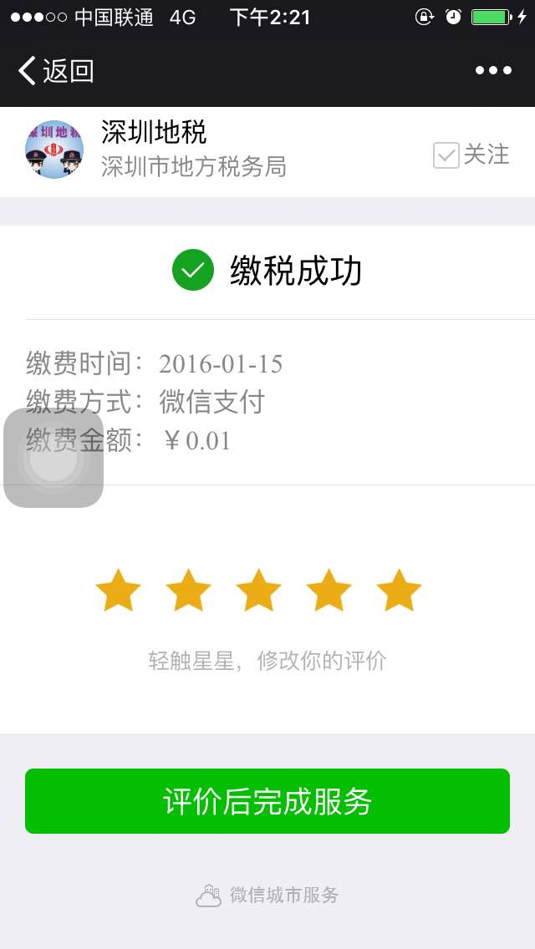

四、服务压力测试报告
为提升接入服务页面的承压能力，确保服务体验及容灾能力，请您完成所提交服务的压力测试，并填写4.2节的压力测试结果表格。
本节包括压力测试标准及报告模板。适用于服务中涉及的web程序、web应用。

4.1压力测试要求（无需填写）
1、申请上线全国的服务:
500并发持续压10万请求，按此要求输出结果报告。
评审标准：请求平均时耗500ms以内为合格。
2、申请上线某省或北、上、广、深、重庆、天津或5个以上城市的服务：
300并发持续压6万请求，按此要求输出结果报告。
评审标准：请求平均时耗500ms以内为合格。
3、其他城市：
100并发持续压3万请求，按此要求输出结果报告。
评审标准：请求平均时耗500ms以内为合格。
4、工具说明：
工具不作特殊要求。
推荐工具：Jmeter、loadrunner

4.2压力测试报告（必填）
请根据压力测试情况，填写以下表格。其中灰底红字部分为参考样例。
1、压测环境信息说明：
内容要求 | 填写标准 | 答复样例
压测目标机器  （测试环境） | 可供验收测试人员登陆的压测环境和可执行的压测脚本以及测试数据
 | 机器的数量和配置 | 1台cgi，1台数据库，访问ckv数据  tlinux64机器
 | 与现网生产环境的服务器数量比例关系或者支撑能力比例 | 1:13
 | 与施压机器的网络环境 | 无需同一个机房
 | 测试数据库与现网生产环境的数据库数据数量比例 | 1:01
业务内容 | 页面是否纯静态内容 | 是
 | 否有cache的机制 | NA
 | 准备的测试数据的数量 | 准备2w数据，根据需要选取部分进行压测
 | 其他（定位、订单查询）

2、压力测试执行结果说明：
压测内容 | 服务介绍 | 压测结果答复样例
服务首页 | 公众号名称：  广州健康通  服务名称：  医院挂号  服务URL：  http://wap.guahao.gov.cn/register/hos_list.aspx?ismenu=1&wx_city=%E5%B9%BF%E5%B7%9E  覆盖城市：  广州 | 重点说明：  静态页面，响应时间0.5s以内，单机可1000并发，1400tps，现网部署机器，可支持测试性能。5个进程同时执行  测试结果：  2014-10-20 17:07:42  运行时间: 9.99 seconds,  请求网址: http://qian.tenpay.com/app/action/lct_action_pick_profit_card.cgi, GET  运行请求数量: 100000,  并发: 500,  完成请求数: 100000，  逻辑失败请求数: 0,  其他失败请求数: 0,  接收字节数: 84000 bytes,  平均每秒处理请求数(QPS): 100.13 [#/sec],  请求平均处理时间: 483.04 ms,  传输速率: 8.21 [Kbytes/sec],  响应时间分布情况:  0.5 秒以下 65.8%  1.0 秒以下 100.0%  3.0 秒以下 100.0%  3.0 秒以上 0.0%

五、服务常见问题罗列
本部分请罗列服务相关的常见问题、用户常问的问题，或是服务中用户容易出问题的环节。
预约类服务，常见问题必须说明：预约条件、预先现场注意事项、取消预约的流程等内容；
支付类服务，常见问题必须说明：支付有效期，取消/退款流程，订单详情查看等内容；
查询类服务，常见问题必须说明：查询有效性，查询范围，查询信息特别情况等内容。

5.1常见问题（必填）
以下请填写详细的常见问题内容。
（以下红色部分仅为举例参考：）
Q：海南省外的预约挂号可以办理吗？
A：目前服务只适用海南省内。

Q：怎么有的医生始终挂不上号呢？
A：因医生只有部分上班时间可以预约挂号，部分专家医生号源较紧张，造成您的不便很抱歉。

Q：这个服务要收取手续费吗？
A：本服务不需收取手续费。

Q：如何取消预约？
A：点击模板消息，进入订单列表，点击详情即可取消预约。请在就诊日期前取消，三次爽约将被计入黑名单。

Q：取消预约如何退费？
A：目前海南省预约挂号不需在线交费，不涉及退费。

5.2其他补充说明（选填）
请将本服务可能需要注意的一些情况做一个说明，此项主要供微信方运营及客服人员知悉，以便对本服务由更多了解，用于完善常见问题，本项可选填。以下红色内容为仅为参考举例
放号时间：海南省医院凌晨0:00开始放未来7天号。

六、接口人及测试信息

6.1接口人（重要,必填）
接口人主要用作“服务质量星级检测”中，第18条“服务故障率”检测过程中的联系、确认及处理，请准确填写。后期“微信城市服务小助手”会将接口人邀进相关的故障监控或处理的微信群中，提醒您留意。
姓名：
联系电话：
电子邮箱：
微信号或微信二维码：

6.2业务测试信息（选填）
为了尽快完成您所提交的服务星级评定，请提供相关的测试信息。测试信息包括但不限于：
（如您提交的服务无需此类信息即可完成测试，则此处留空）
用户名/密码；
当地的手机号码/用户身份信息；
当地的机动车/社保/医保信息；
当地或本单位发行的各类卡/券等；

6.3其他联系人信息（必填）
服务归属单位及联系人（一般为政府委办局或事业单位）：
广州市公安局 信息科 张三
电话：18699900000邮箱：zhangsan@qq.com

服务开发单位及联系人：
广州市三二一信息技术有限公司 项目经理 李四
电话：18602555555邮箱：lisi@saneryi.com

